注意！2021度征兵报名已经开始

2021年度征兵报名已经开始！
时间从2020年12月10日至2021年2月15日

需要注意的是
男兵报名前
必须先要完成兵役登记
那么如何进行兵役登记？
别急
具体操作看这里
↓↓
开始
在全国征兵网
（https://www.gfbzb.gov.cn/）
首页右侧
点击“兵役登记（男兵）”
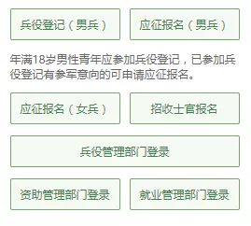
看到这么多的菜单有些懵？
不用紧张
如果你是第一次
直接从“兵役登记（男兵）”进入页面就可以
否则就从“应征报名（男兵）”进入页面
如果想报名招收士官（毕业生）
就从“招收士官报名”进入页面
不过，今年的招收士官还没开始 -_-
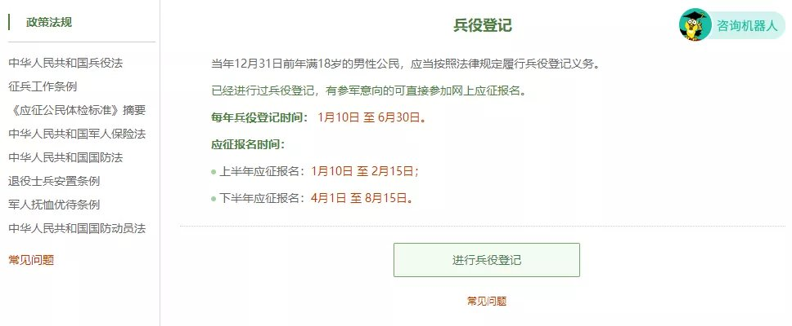
在这个页面中
会告知我们报名时间以及参军的政策说明
建议看后，点击“进行兵役登记”
就可以迈出军旅生涯的第一步了！

（小建议：
推荐仔细阅读征兵网页下角的
帮助中心
对各种疑问都有较为详细的解答）
登入系统
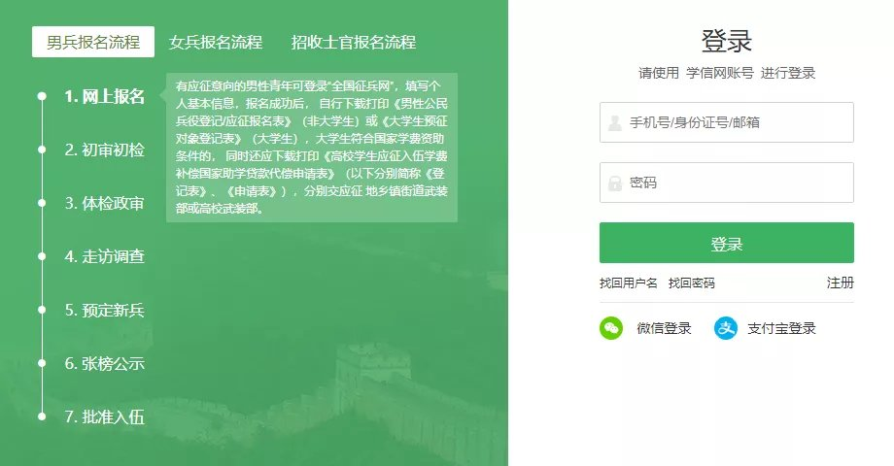
进入下面的页面后
你需要先在页面点击“注册”按钮
注册一个学信网账号
就可以进行登录了
注册学信网账号必须实名
一定要用真实姓名和身份证认真填写
兵役机关将对有效信息进行审核
登录系统以后
点击右侧的“开始兵役登记”
就可以进行兵役登记啦！
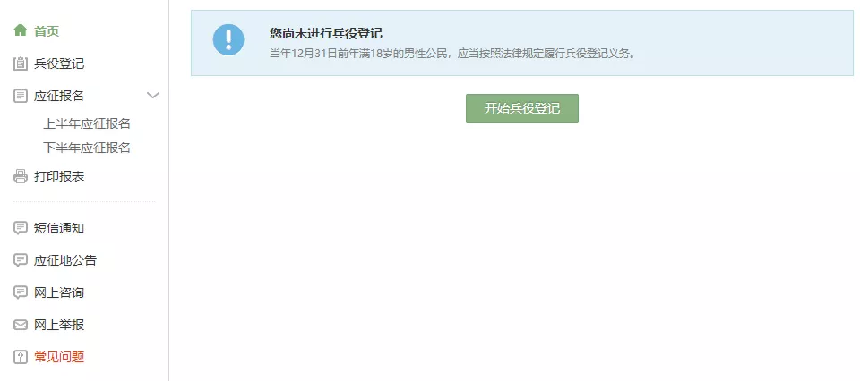
填写信息
点击“开始兵役登记”
进入兵役登记信息填写页面
填写民族、政治面貌、常住户籍所在地、籍贯、婚姻状况、学历信息（学历、学业情况、学校名称、所学专业）、从业类别、职业资格证书、户籍类别、独生子女、联系电话（本人手机号、家庭电话）、家庭住址等信息
在网上报名时要注意：
1.应征地址填 庐阳区 逍遥津街道
2. 合肥市共达职业技术学院（我们学院的名称）
点击提交后即完成兵役登记
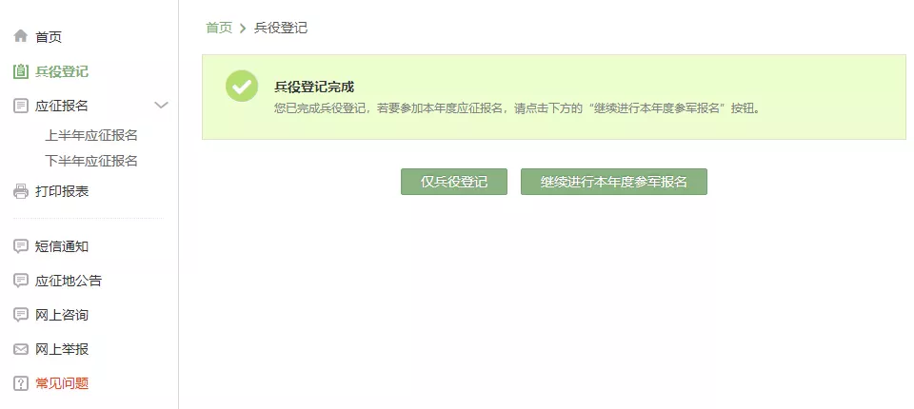
若要继续进行2020年参军报名
请点击“继续进行本年度参军报名”
完善个人信息

（不用紧张
只需按照内容的提示一步步来
是绝对没有错的）

根据上面的步骤
有志青年小王已经完成今年的应征报名工作
你也赶紧行动起来吧！
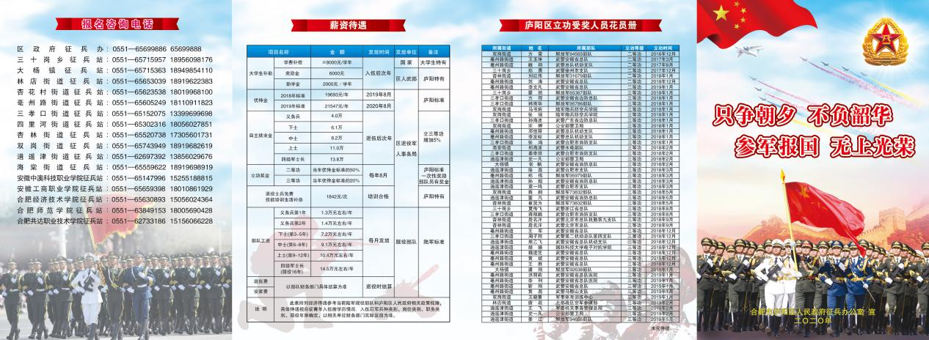
相关链接
2020年度应征报名年龄说明：
年龄的计算：年龄 = 报名年份 - 出生年份
男兵报名年龄
↓↓↓
合肥共达职业技术学院：
1. 在校生、毕业班生：18至22周岁（1999.1.1-2003.12.31 出生的）；
2. 应届毕业生、往届毕业生：18至24周岁（1997.1.1-2003.12.31 出生的）；市退役局明确：高校毕业生户口不在征集地的，入伍前将户口迁到征集地，退役后凭相关证明到征集地公安部门恢复户籍，享受征集地退役大学生士兵优待安置政策。
3.高校新生：18至22周岁（1999.1.1-2001.12.31 出生的）；
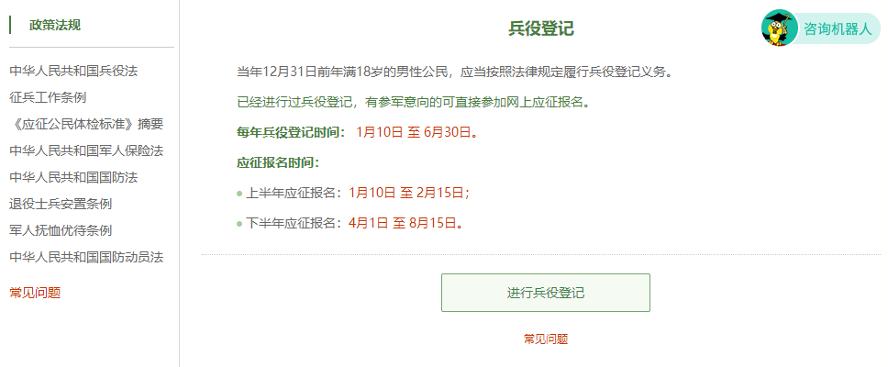
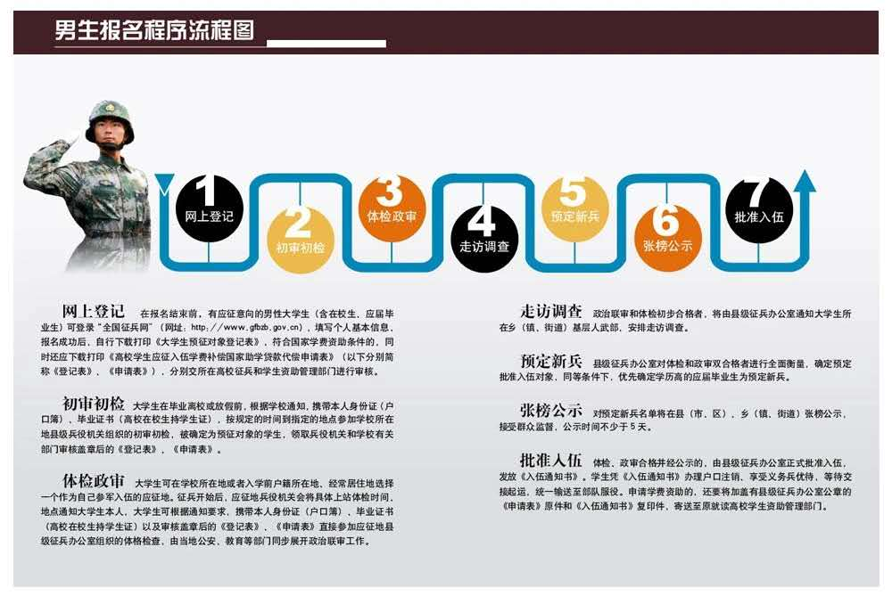
大家快记在小本本上
千万不要错过时间呦！
https://www.gfbzb.gov.cn/
联系人：郑老师：13592416072（微信同号）

体检标准

《应征公民体检标准摘要》
第一章 外科
第一条 男性身高160cm以上,女性身高158cm以上,合格。
（条件兵身高条件按有关标准执行）
第二条 体重符合下列条件的,合格。
(一)男性:不超过标准体重(标准体重kg=身高cm-110)的30%,不低于标准体重的15%;
(二)女性:不超过标准体重的20%,不低于标准体重的15%。
第三条 颅脑外伤,颅脑崎形,颅脑手术史,脑外伤后综合症,不合格。
第四条 颈部运动功能受限,斜颈,lll度以上单纯性甲状腺肿,乳腺肿瘤,不合格。单纯性甲状腺肿,条件兵不合格。
第五条 骨、 关节、滑囊疾病或损伤及其后遗症,骨、关节崎形,胸廖畸形,习惯性脱臼,颈、胸、腰椎骨折史,腰椎间盘突出,强直性脊柱炎,影响肢体功能的腱鞘疾病,不合格。
下列情况合格:
(一) 可自行矫正的脊柱侧弯;
(二) 四肢单纯性骨折,治愈1年后,Ⅹ线片显示骨折线消失,复位良好,无功能障碍及后遗症(条件兵除外);
(三) 关节弹响排除骨关节疾病或损伤,不影响正常功能的;
(四)大骨节病仅指、趾关节稍粗大,无自觉症状,无功能障碍(仅陆勤人员)；
(五)轻度胸廓畸形(条件兵除外)。
第六条 肘关节过伸超过15度,肘关节外翻超过20度,或虽未超过前述规定但存在功能障碍,不合格。
第七条 下蹲不全,两下肢不等长超过2cm，膝内翻股骨内髁间距离和膝外翻胫骨内踝间距离超过7cm(条件兵超过4cm)，或虽未超过前述规定但步态异常,不合格。轻度下蹲不全(膝后夹角≤45度),除条件兵外合格。
第八条 手指、足趾残缺或崎形,足底弓完全消失的扁平足,重度皲裂症,不合格。
第九条 恶性肿瘤,面颈部长径超过1cm的良性肿瘤、囊肿,其他部位长径超过3cm的良性肿瘤、囊肿,或虽未超出前述规定但影响功能和训练的,不合格。
第十条 瘢痕体质,面颈部长径超过3cm或影响功能的瘢痕,其他部位影响功能的瘢痕,不合格。
第十一条 面颈部文身,着军队制式体能训练服其他裸露部位长径超过3cm的文身,其他部位长径超过10cm的文身，男性文眉、文眼线、文唇，女性文唇，不合格。
第十二条 脉管炎，动脉瘤瘤，中、重度下肢静脉曲张和精索靜脉曲张，不合格。下肢静脉曲张，精索静脉曲张，条件兵不合格。
第十三条 胸、腹腔手术史，痂，脱肛，肛痿，肛旁脓肿，重度陈日性肛裂，环状痔，混合痔，不合格。
下列情况合格：
（一）阑尾炎手术后半年以上，无后遗症；
（二）腹股沟疝、股疝手术后1年以上，无后遗症；
（三）2个以下且长径均在0．8cm以下的混合痔。
第十四条 泌尿生殖系统疾病或损伤及其后遗症，生殖器官畸形或发育不全，单睾，隐睾及其术后，不合格。
下列情况合格：
（一）无自觉症状的轻度非交通性精索鞘膜积液，不大于健侧睾丸（条件兵除外）；
（二）无自觉症状的睾丸鞘膜积液，包括睾丸在内不大于健侧睾丸1倍（条件兵除外）；
（三）交通性鞘膜积液，手术后1年以上无复发，无后遗症；
（四）无压痛、无自觉症状的精索、副睾小结节，数量在2个以下且长径均在0．5cm以下；
（五）包茎、包皮过长（条件兵除外）；
（六）轻度急性包皮炎、阴囊炎。
第十五条 重度腋臭，不合格。轻度腋臭，条件兵不合格。
第十六条 头癣，泛发性体癣，疥疮，慢性泛发性湿疹，慢性荨麻疹，泛发性神经性皮炎，银屑病，面颈部长径超过1cm的血管痣、色素痣、胎痣和白癜风，其他传染性或难以治愈的皮肤病，不合格。多发性毛棗炎，皮肤对刺激物过敏或有接触性皮炎史手足部位近3年连续发生冻疮，条件兵不合格。
下列情况合格：
（一）单发局局限性神经性皮炎，长径在3cm以下；
（二）股癣，手（足）癣，甲（指、趾）癣，躯干花斑癣；
（三）身体其他部位白癜风不超过2处，每处长径在3cm以下。
第十七条 淋病，梅毒，软下疳，性病性淋巴肉芽肿，非淋菌性尿道炎，尖锐湿疣，生殖器疱疹，以及其他性伎播疾病，不合格。
第二章 内科

第十八条 血压在下列范围，合格。
（一）收缩压＞90 mmhg，＜140mmHg；
（二）舒张压≥60mmHg，＜90mmHg。
第十九条 心率在下列范围，合格。
（一）心率60～100次／分
（二）心率50～59欠／分或101～110次／分，经检查系生理性（条件兵除外）。
第二十条 高血压病，器质性心脏病，血管疾病，右位心脏，不合格。
下列情况合格：
（一）听诊发现心律不齐、心脏收缩期杂音的，经检查系生理性（条件兵除外）；
（二）直立性低血压、周围血管舒缩障碍（仅陆勤人员）。
第二十ー条 慢性支气管炎，支气管扩张，支气管哮喘，肺大泡，气胸及气胸史，以及其他呼吸系统慢性疾病，不合格。
第二十二条 严重慢性胃、肠疾病，肝脏、胆囊、脾脏、胰腺疾病，内脏下垂，腹部包块，不合格。
下列情况合格：
（一）仰卧位，平静呼吸，在右锁骨中线肋缘下触及肝脏不超过1．5cm，剑突下不超过3cm，质软，边薄，平滑，无触痛、叩击痛，肝上界在正常范围，左肋缘下未触及脾脏，无贫血，莒养状况良好；
（二）既往因因患疟疾、血吸虫病、黑热病引起的脾脏肿大，现无自觉症状，无贫血，营养状良好。
第二十三条 泌尿、血液、内分泌系统疾病，代谢性疾病，免疫性疾病，不合格.
第二十四条 艾滋病，病毒性肝炎，结核流行性出血热，细菌性和阿米巴性痢疾，黑热病，伤寒，副寒，布兽氏菌病，钩端螺旋体病，血吸虫病，疟疾，丝虫病，以及其他传染病，不合格。
下列情况合格：
（一）急性病毒性肝炎治愈后2年以上未再复发，无症状和体征，实验室检查正常；
（二）原发性肺结核、继发性肺结核、结核性胸膜炎、肾结核、腹膜结核，临床治意后3年无复发（条件兵除外）；
（三）细菌性痢疾治煎1年以上；
（四）疟疾、黑热病、血吸虫病、阿米巴性痢疾、钩端螺旋体病、流行性出血热、伤寒、副伤寒、布鲁氏菌病，治愈2年以上，无后遗症；
（五）丝虫病治意半年以上，无后遗症。
第二十五条 癫痫，以及其他神经系统疾病及后遗症，不合格。
第二十六条 精神分裂症，转换性障碍，分离性障碍，抑郁症，躁狂症，精神活性物质滥用和依赖，人格障碍，应激障碍，睡眠障碍，进食障碍，精神发育迟滞，遗尿症以及其他精神类疾病，不合格。
第二十七条 影响正常表达的口吃，不合格。
第三章 耳鼻咽喉科
第二十八条 听力测定双侧耳语均低于5m，不合格。
一侧耳语5m、另一侧不低于3m，陆勤人员合格。
第二十九条 眩晕病，不合格。
第三十条 耳廓明显畸形，外耳道闭锁，反复发炎的耳前瘘管，耳廓及外耳道湿疹，耳霉菌病，不合格。
轻度耳廓及外耳道湿疹，轻度耳霉菌病，陆勤人员合格。
第三十ー条 鼓膜穿孔，化脓性中耳炎，乳突炎，以及其他难以治愈的耳病，不合格。鼓膜中度以上内陷，鼓膜瘢痕或钙化斑超过鼓膜的1／3，咽鼓管通气功能、耳气压功能及鼓膜活动不良，咽鼓管咽口或周围淋巴样组织增生，条件兵不合格。
鼓膜内陷、粘连、萎缩、瘢痕、钙化斑，条件兵合格。
第三十二条 嗅觉丧失，不合格。嗅觉迟钝，条件兵不合格。
第三十三条 鼻中中隔穿孔，鼻畸形，重度肥厚性鼻炎，萎缩性鼻炎，重度鼻粘膜糜烂，鼻息肉，中鼻甲息肉样变，以及其他影响鼻功能的慢性鼻病，不合格。严重变应性鼻炎，肥厚性鼻炎，慢性鼻窦炎，严重鼻中隔偏曲，条件兵不合格。

不影响副鼻窦引流的中鼻甲肥大，中鼻道有少量粘液脓性分泌物，轻度萎缩性鼻炎，陆勤人员合格。
第三十四条 超过ll度肿大的慢性扁桃体炎，影响吞咽、发音功能难以治愈的咽、喉疾病，严重阻塞性睡眠呼吸暂停综合征，不合格。
第四章 眼科
第三十五条 右眼裸眼视力低于4.6，左眼裸眼视力低于4．5，不合格。
任何一眼裸眼视力低于4．8，需进行矫正视力检查，任何一眼矫正视力低于4．8或矫正度数超过600度，不合格。
屈光不正经准分子激光手术后半年以上，无并发症，任何一眼裸眼视力达到4．8，眼底检查正常，除条件兵外合格。
条件兵视力合格条件按有关标准执行。
第三十六条 色弱，色盲，不合格。
能够识别红、绿、黄、蓝、紫各单色者，陆勤人员合格。
第三十七条 影响眼功能的眼睑、睑缘、结膜、泪器疾病，不合格。
伸入角膜不超过2mm的假性翼状胬肉，陆勤人员合格。
第三十八条 眼球突出，眼球震颤，眼肌疾病，不合格。
15度以内的共同性内、外斜视，陆勤人员合格。
第三十九条 角膜、巩膜、虹膜睫状体疾病，瞳孔变形、运动障碍，不合格。不影响视力的角膜云翳，合格。
第四十条 晶状体、玻璃体、视网膜、脉络膜、视神经疾病，以及青光眼，不合格。先天性少数散在的晶状体小混浊点，合格。
第五章 口腔科
第四十一条 深度龋齿超过3个，缺齿超过2个（经正畸治疗拔除、牙列整齐的除外），全口义齿及复杂的可摘局部义齿，重度牙周炎，影响咀嚼及发音功能的口腔疾病，颞颌关节疾病，唇、腭裂及唇裂术后明显瘢痕，不合格。经治疗、修复后功能良好的龋齿、缺齿，合格。
第四十二条 中度以上氟斑牙及牙釉质发育不全，切牙、尖牙、双尖牙明显缺损或缺失，超牙合超过0．5cm，开牙合超过0．3cm，上下颌牙咬合到对侧牙龈的深覆牙合，反牙合，牙列不齐，重度牙龈炎，中度牙周炎，条件兵不合格。
下列情况合格：
（一）上下颌左右尖牙、双尖牙咬合相距0．3cm以内；

（二）切切牙缺失1个，经固定义齿修复后功能良好，或牙列无间隙，替代牙功能良好；
（三）不影响咬合的个别切牙牙列不齐或重叠
（四）不影响咬合的个别切牙轻度反牙合无其他体征；
（五）错牙合畸形经正畸治疗后功能良好。
第四十三条 慢性腮腺炎，腮腺囊肿，口腔肿瘤，不合格。
第六章 妇科
第四十四条 闭经，严重痛经，子宮不规则出血，功能性子宮出血，子宫内膜异位症，不合格。
第四十五条 内外生殖器畸形或缺陷，不合格
第四十六条 急、慢性盆腔炎，盆腔肿物，不合格。
第四十七条 霉菌性阴道炎，滴虫性阴道炎，不合格。
第四十八条 妊娠，不合格。
第七章 辅助检查
第四十九条 血细胞分析结果在下列范围，合格。
（一）血红蛋白：男性130～1759／L，女性115～150g／L；
（二）红细胞计数：男性4．3～5．8x1012／L，女性3．8～5．1×1012／L；
（三）白细胞计数：3．5～9．5×109／L；
（四）中性粒细胞百分数：40％～75％
（五）淋巴细胞百分数：20％～50％；
（六）血小板计数：125～350x109／L。
血常规检查结果要结合临床及地区差异作出正确结论。血红蛋白、红细胞数、白细胞总数、白细胞分类、血小板计数稍高或稍低，根据所在地区人体正常值范围，在排除器质性病变的前提下，不作单项淘汰。
第五十条 血生化分析结果在下列范围，合格。
（一）血清丙氨酸氨基转移酶男性9～50U／L，女性7～40U／L；
血清丙氨酸氨基转移酶，男性＞50U／L、≤60U/L，女性＞40U／L、≤50U／L，应当结合临床物理检查，在排除疾病的情况下，视为合格，但须从严掌握；
（二）血清肌酐：
酶法：男性59～104μmol／L，女性45~84μmol /L
苦味酸速率法：男性62～115μmol／L，女性53~97μmol/L；
苦味酸去蛋白终点法：男性44~133 μmol／L，女性70～106mol／L；

（三）血清尿素：2．9～8．2mmol／L。
第五十ー条 乙型肝炎表面抗原检测阳性，艾滋病病毒（HIV1＋2）抗体检测阳性，不合格。
第五十二条 尿常规检查结果在下列范围，合格。
（一）尿蛋白：阴性至微量；
（二）尿酮体：阴性；
（三）尿糖：阴性；
（四）胆红素：阴性；
（五）尿胆原：0．1～1．0Eμ／dI（弱阳性）。
第五十三条 尿液离心沉淀标本镜检结果在下列范围，合格。
（一）红细胞：男性0～偶见／高倍镜，女性0～3／高倍镜，女性不超过6个／高倍镜应结合外阴检查排除疾病；
（二）白细胞：男性0～3／高倍镜，女性0～5／高倍镜，不超过6个／高倍镜应结合外生殖器或外阴检查排除疾病；
（三）管型：无或偶见透明管型，无其他管型。
第五十四条 尿液毒毒品检测阳性，不合格。
第五十五条 尿液妊娠试验阴性，合格。尿液妊娠试验阳性、但血清妊娠试验阴性，合格。
第五十六条 大便常规检查结果在下列范围，合格。
（一）外观：黄软；
（二）镜检：红、白细胞各0～2／高倍镜，无钩虫、鞭虫、绦虫、血吸虫、肝吸虫、姜片虫卵及肠道原虫。
大便常规检查，在地方性寄生虫病和血吸虫病流行地区为必检项目，其他地区根据需要进行检查。
第五十七条 胸部X射线检查结果在下列范围内，合格。
（一）胸部X射线检查未见异常；
（二）孤立散在的钙化点（直径不超过0.5cm），双肺野不超过3个，密度高，边缘清晰，周周围无浸润现象（条件兵除外）；
（三）肺纹理轻度增强（无呼吸道病史，无自觉症状）；
（四）一侧肋膈角轻度变钝（无心、肺、胸疾病史，无自觉症状）。
第五十八条 心电图检査结果在下列范围内，合格。
（一）正常心电图；
（二）大致正常心电图。大致正常心电图范围按有关规定执行。
第五十九条 腹部超声检查发现恶性征象、病理性脾肿大、胰腺病变、肝肾弥漫性实质损害、肾盂积水、结石、内脏反位、单肾以及其他病变和异常的，不合格。
下列情况合格（第四至十款，条件兵除外）：
（一）肝、胆、胰、脾、双肾未见明显异常；
（二）轻、中度脂肪肝且肝功能正常；
（三）胆囊息肉样病变，数量3个以下且长径均在0．5cm以下；
（四）肝肾囊肿和血管瘤单脏器数量3个以下且长径均在1cm以下；
（五）单发肝肾囊肿和血管瘤长径3cm以下；
（六）肝、脾内钙化灶数量3个以下且长径均在1cm以下；
（七）双肾实质钙化灶数量3个以下且长径1cm以下；
（ハ）双肾错构瘤数量2个以下且长径均在1cm以下；
（九）肾盂宽不超过1．5cm，输尿管不增宽；
（十）脾脏长径10Cm以下，厚度4．5cm以下；脾脏长径超过10cm或厚径超过4．5cm，但脾面积测量（0．8x长径×厚径）38cm2以下，排除器质性病变。
第六十条 妇科超声检查发现子宫肌瘤、附件区不明性质包块、以及其他病变和异常的，不合格。
下列情况合格：
（一）子宮、卵巢大小形态未见明显异常；
（二）不伴其他异常的盆腔积液深度不超过2cm:
（三）单发附件区、卵巢囊肿长径小于3cm。
第八章 士兵职业基本适应性检测
士兵职业基本适应性检测合格条件按有关规定执行。
（注：条件兵，指坦克乘员、水面舰艇、潜艇、空降兵、特种部队等对应征青年政治身体、文化、心理有特殊要求的兵员；条件兵合格或不合格的具体类别和标准，按照有关规定执行。）

